新 书 推 荐

中文书名：《看不见的艺术》
英文书名：Unseen Art: Making, Vision, and Power in Mesoamerica
作 者：Claudia Brittenham
出 版 社：University of Texas Press
代理公司：ANA/Leah
出版时间：2023年1月
代理地区：中国大陆、台湾
页 数：188页（173张照片）
审读资料：电子稿
类 型：艺术研究

内容简介：

考察古代中美洲雕塑的历史故事和文化背景。

在《看不见的艺术》一书中，作者克劳迪娅·布里特纳姆揭示了中美洲艺术史上最令人费解的现象之一：为什么我们今天在博物馆里看到的许多展品曾经如此难以出现在公众的视野中？她考察了古代中美洲人民对制作我们现在称之为“艺术”的事物的过程的重视程度，以及中美洲对视觉艺术的强调，就像追崇神明和精英人士那般，以便“隐藏秘密和用途”的演变——从培养社会记忆的公共实践到皇权的工具。

布里特纳姆谈到了中美洲雕塑中一些最具魅力的雕塑，例如奥尔梅克埋葬的祭品，玛雅门楣和阿兹特克雕塑底部的雕刻，表明“看不见的艺术”的创造对于理解古代中美洲的地位和分析当代艺术都具有重要意义。跨越墨西哥、危地马拉、洪都拉斯和伯利兹近三千年的土著艺术，《看不见的艺术》将视觉、权力和不平等之间的点连接起来，为读者看待艺术和历史的观察方式提供了批判性的视角。

作者简介：

克劳迪娅·布里特纳姆（Claudia Brittenham）是芝加哥大学古代美国艺术副教授。她最近出版的一本书是《卡卡斯特拉的壁画：古代墨西哥绘画的力量》（The Murals of Cacaxtla: The Power of Painting in Ancient Mexico）。

内页样张：

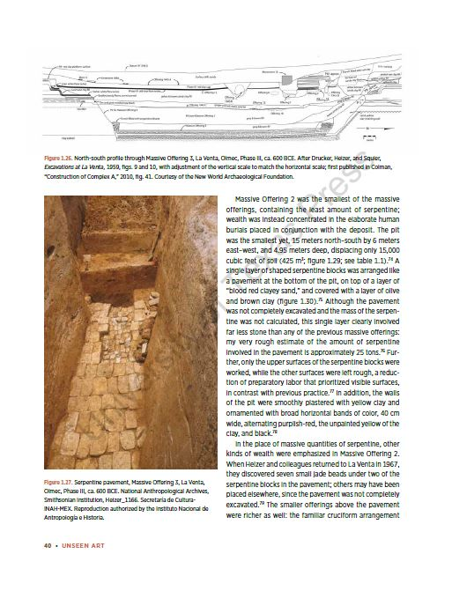

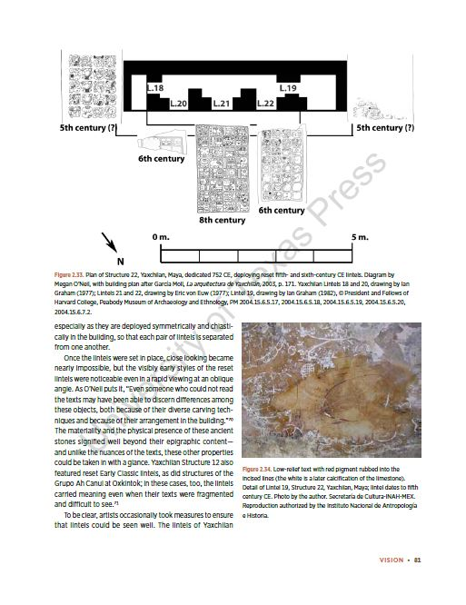
谢谢您的阅读！
请将回馈信息发至：郭丹娅 (Leah Guo)
安德鲁﹒纳伯格联合国际有限公司北京代表处
北京市海淀区中关村大街甲59号中国人民大学文化大厦1705室, 邮编：100872
电话：010-82449325
传真：010-82504200
Email: Leah@nurnberg.com.cn
网址：www.nurnberg.com.cn
微博：http://weibo.com/nurnberg
豆瓣小站：http://site.douban.com/110577/
微信订阅号：ANABJ2002


